03.04.2020р.
ГР.О-4 предмет «Основи зеленого будівництва»
Професійна кваліфікація: озеленювач 3-го розряду.
Тема : Асортимент сухоцвітів.
КОНСПЕКТ
Урок № 100: А С О Р Т И М Е Н Т С У Х О Ц В І Т І В
Зберегти літній настрій допоможуть композиції із сухоцвітів, які наповнять будинок теплом, фарбами та тонким ароматом. При цьому вирощувати квіти-сухоцвіти і виготовляти з них композиції своїми руками досить просто і дуже захоплююче.
Теоретично будь-яка квітуча рослина після висушування може вважатися сухоцвітом, але з точки зору флористики далеко не кожна рослина здатна зберегти цілісність та естетичність після зрізки і сушки. Більшість «зірок» квітника в міру висушування втрачають яскравість фарб і форму квітки, стають крихкими і швидко скидають листя і пелюстки. Тому для художніх виробів використовують лише деякі спеціальні види. При цьому застосування знаходять не тільки бутони і квітки, що розпустилися, але і насіннєві коробочки або плоди.
Сухоцвіти порівняно довговічні, в порівнянні з іншими садовими і польовими квітами і травами, але без спеціальних обробок домашні букети і вироби можуть зберігати свіжість не більше року. Для дачників такий варіант дуже зручний: підібрати навесні види і сорти, що сподобалися, зробити зрізання, підготувати матеріал, прикрасити будинок на зимовий період, а з початком нового сезону втілювати в життя свіжі ідеї.
Для більшості сухоцвітів характерні невибагливість до умов вирощування і стійкість до несприятливих факторів погоди. Виділяючи трохи місця в саду для цих рослин, не варто готуватися до додаткових клопотів. Більшість видів відрізняється високою посухостійкістю і світлолюбністю.
Щоб не заплутатися в різноманітті різновидів, новачкам в цій сфері для початку можна вибрати тільки декілька видів. Допоможуть в цьому наступні фото і назви сухоцвітів з короткою характеристикою.
Аммобіум крилатий. Чудово підходить для вирощування в Середній смузі Росії. Формує численні невеликі кошики. У флористиці використовують суцвіття, які розпустилися, з високим пагоном.
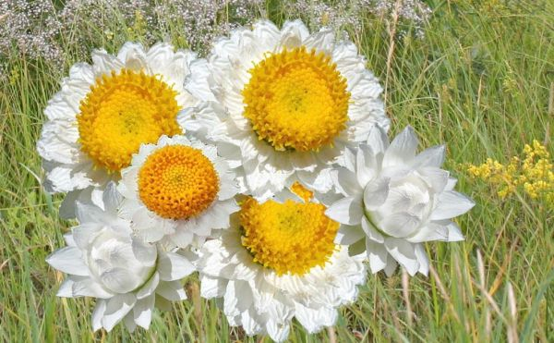

Геліптерум. Має кілька видів і сортів, які відрізняються видом, розміром і забарвленням суцвіть. Заготовлюється в період повного розкриття квіток.

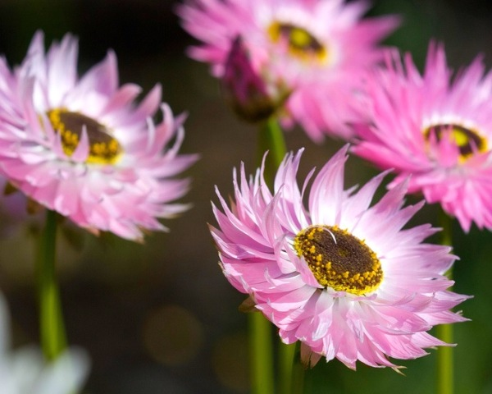

Геліхрізум (безсмертник, цмин, «котячі лапки»). Може мати прості і махрові суцвіття білого або червоного кольору, виведені сорти з кольоровими суцвіттями. На відстані пухнасті суцвіття дуже нагадують м'які лапки кішок, що і стало підставою для народної назви. Заготівлю матеріалу починають в напіврозпуску.
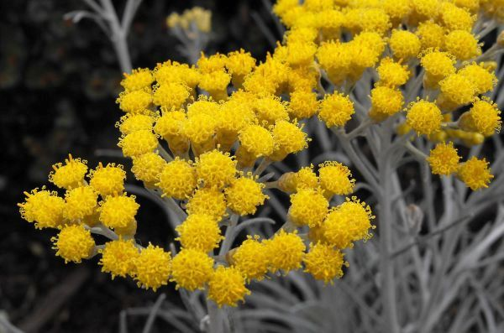
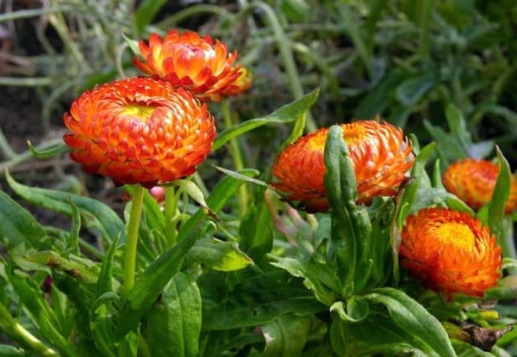

Статіце (кермек). Утворює щиткоподібні суцвіття, що складаються з дрібних яскраво забарвлених квіток. Найбільшу привабливість мають букети, зрізані в розпал цвітіння.
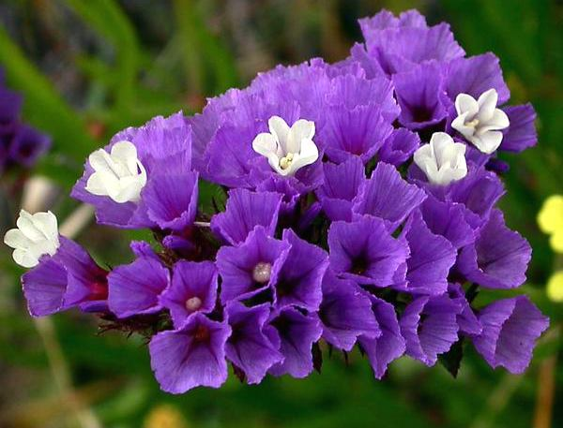

Ксерантемум (сухоцвітник). На тонких, сильно розгалужених стеблах утворюються невеликі прості кошики білого, лілового, рожевого або червоного забарвлення. Зрізають в період повного розпуску суцвіть.

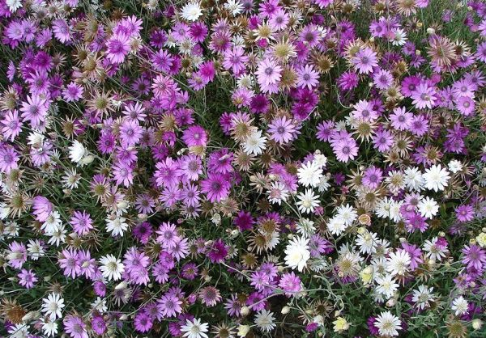

Амарант. Відрізняється великими волотьоподібними суцвіттями на міцному стеблі. Для зимового букета використовують кисті в фазі початку цвітіння.
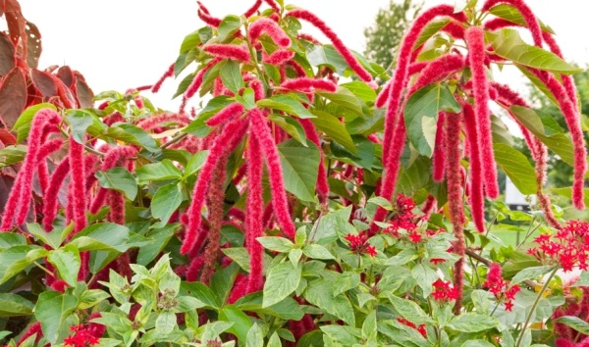

Картамус (сафлор фарбувальний). Утворює великі квіти жовтого, помаранчевого і червоного забарвлення, які зрізають у фазі повного цвітіння.

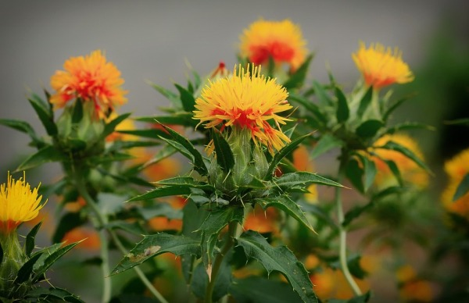

Гомфрена. Дуже популярний сухоцвіт з білими, бузковими, червоними і рожевими кулястими суцвіттями і декоративним листям.
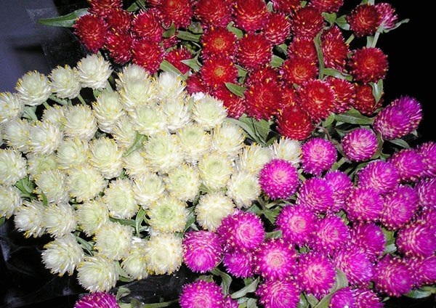

Краспедія. Цікавий вид з щільними, жовтими, кулястими суцвіттями на стрункому пагоні без листя. Для композицій часто використовують невеликі пучки з декількох суцвіть.

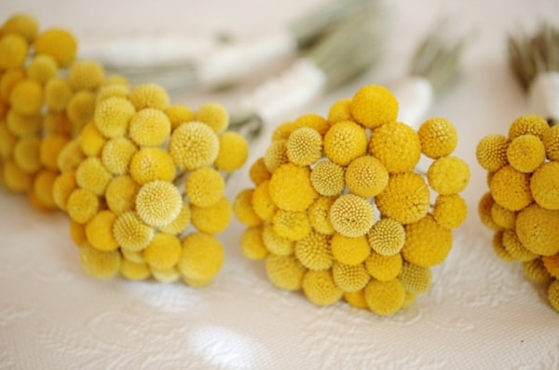
Література:
- Бунін В.А. « Квітникарство( практикум)»- Львів.»Вища школа» 2007
- Жоголева В.Г. «Квіти». К. «Урожай» 2012

